Menurunkan Lead Time Test Bench Engine Dengan Meningkatkan Kualitas Cooling System Pada Test Bench

Wilarso*, Asep Saepudin, Bayu Idianto, Aswin Domodite

*Program Studi Teknik Mesin, Sekolah Tinggi Teknologi Muhammadiyah Cileungsi
Jl. Anggrek, No. 25, Komplek PT.SC, Cileungsi, Bogor, Jawa Barat 16820
*Corresponding author: wilarso@sttmcileungsi.ac.id

ABSTRACT

The Bench Engine Test's objectives are to "test the performance of the engine assembly results, to obtain and determine the suitability of the PT X PRC engine standard in order to meet the needs of quality components to customers at SITE, and to accomplish these goals, all operational systems on the engine will be examined beginning with HP (Horse Power/maximum power issued by the engine). Power Max (Maximum Torque). Engine components include the electrical system, cooling system, lubrication system, and combustion system. The PRC PT X dyno test engine scheme is shown below. Using the Flow technique, it seeks to identify the underlying cause of the issue with the engine cooling system so that it can be fixed or engineering work is done. An air to air heat exchanger system is used for the cooling system on the engine test bench. The air-to-air heat exchanger includes a frame structure defined by interlocking tube frame elements and panels covering the surfaces defined by those elements, the frame elements, as well as a core structure that defines two air passages and a pair of fans to circulate air through the core in the pathway formed by the frame structure. Following the repairs, the output from the cooling tower cools to a temperature of 35 to 40 °C and is prepared to be pumped into the engine system. This is due to the heat exchanger's efficiency operating at its best. All systems must function properly and in line with the manufacturer's standard indicators while the Komatsu engine performance test is being conducted, commencing with the fuel, oil, water, and electrical sensors. This is done so that the testing procedure will eventually turn into a quality procedure. A quality procedure will therefore result in a quality product. Similar to the problem in the aforementioned case, the cooling system is malfunctioning, which causes a long test lead time that is likewise out of the ordinary. Intricacies of the qualitative impact of component parameters on the operation of the cooling fan, cooling pump, cooling pounds, and flow from the cooling tower are provided by the results of the heat exchanger calculation on the cooling tower. This leads to the conclusion that for the heat transfer system to function properly, the quantity of fluids 1 and 2 must be balanced, and the acceleration of each fluid's flow rate must be controlled
Keywords: Horse power, temperature, heat exchanger cooling tower

ABSTRAK

Tujuan dilakukan Test Bench Engine adalah “uji unjuk kerja engine hasil assembly, untuk mendapatkan dan mengetahui kesesuaian dari standard engine PRC PT X agar memenuhi kebutuhan komponen berkualitas kepada pelanggan di SITE, oleh karena itu semua sistem kerja pada engine akan diperiksa mulai dari HP (Horse Power). Torque Maximal. Sistem pembakaran pada engine, sistem pendinginan, sistem pelumasan, sistem udara dan sistem elektrik pada engine. Berikut skema dyno test engine di PRC PT X dengan menggunakan metode alir, dan mencari akar penyebab masalah pada cooling system dynotest engine sehingga dapat dieliminasi atau dilakukan rekayasa engineering. Pada cooling system di engine test bench ini menggunakan system heat exchanger air to air. Penukar panas udara ke udara termasuk struktur inti yang menentukan dua jalur udara dan sepasang kipas untuk mengalirkan udara melalui inti di jalur tersebut dibentuk oleh struktur rangka yang ditentukan oleh elemen rangka tabung yang saling mengunci dan panel yang menutup permukaan yang ditentukan oleh elemen tersebut, elemen bingkai. Dari perbaikan yang telah dilaksanakan output dari cooling tower menjadi dingin dengan temperatur 35-40°C dan siap untuk disirkulasikan ke dalam engine sistem. Hal ini dikarenakan efektifitas dari heat exchanger berfungsi maksimal. Di dalam melakukan test performa engine komatsu, semua sistem haruslah berjalan baik dan sesuai dengan indicator standard dari manufacture mulai dari fuel, oil, water, air dan elektrik sensor. Hal ini agar proses pengetesan sampai proses selesai pengetesan menjadi proses yang berkualitas. Sehingga dengan proses yang berkualitas akan menghasilkan produk yang berkualitas. Seperti contoh permasalahan diatas, dikarenakan terdapat masalah pada cooling system sehingga lead time pengetesan menjadi lama dan juga menjadi tidak standar. Hasil dari perhitungan heat exchanger pada cooling tower memberikan nuansa efek kualitatif dari karakteristik komponen pada kinerja cooling fan, cooling pump, cooling pound dan aliran dari cooling tower tersebut. dari hal ini dapat diambil kesimpulan bahwa pada sistem perpindahan panas, antara kuantitas dari fluida 1 dan fluida 2 harus seimbang dan percepatan laju alir dari tiap tiap fluida harus diatur agar perpindahan panas menjadi efektif.
Kata Kunci: Horsepower, temperatur, heat exchanger cooling tower

- PENDAHULUAN
PRC (Plant Rebuild Center) adalah salah satu cabang perusahaan kontraktor pertambangan batubara yang bertugas menyediakan komponen engine overhaul Komatsu untuk unit alat berat [1]. Adapun beberapa tipe engine yang diproduksi adalah:
- Type engine SAA12V140E-3 diaplikasikan untuk unit model: HD 785-7
- Type engine SA12V140-1 diaplikasikan untuk unit model: HD785-5 dan WA800-3
- Type engine SAA6D170E-5 diaplikasikan untuk unit model: HD465-7RPC1250-8 dan D375-6
- Type engine SA6D170E-3 diaplikasikan untuk unit model: D375-5
- Type engine SAA6D140E-5 diaplikasikan untuk unit model: D155-6
- Type engine SA6D140-2 diaplikasikan untuk unit model: GD825-2
Dalam proses overhoul engine terdapat beberapa proses mulai dari tahap receiving atau penerimaan component engine dari SITE, disassembly atau pembongkaran component engine, inspection and measurement atau proses pengukuran dan analisa kerusakan, setelah itu dilakukan proses assembly atau perakitan komponen engine, dan demi menjaga kebutuhan komponen engine yang berkualitas dan sesuai standard manufacture, maka sebelum component engine di kirim ke jobsite, engine harus melewati tahap dyno test atau test performa pada engine, hal ini dilakukan agar kualitas hasil produksi component engine sesuai dengan standard manufacture atau perusahaan pembuat engine tersebut [2].
Tujuan dilakukan Test Bench Engine adalah “uji unjuk kerja engine hasil assembly, untuk mendapatkan dan mengetahui kesesuaian dari standar engine PRC PT X agar memenuhi kebutuhan komponen berkualitas kepada pelanggan di site, oleh karena itu semua sistem kerja pada engine akan diperiksa mulai dari HP (Horse Power/maksimal tenaga yang dikeluarkan engine) [3]. Torque Max (Maksimal Daya Puntir). Sistem pembakaran pada engine, sistem pendinginan, sistem pelumasan, sistem udara dan sistem elektrik pada engine. Berikut skema dyno test engine di PRC PT X seperti pada gambar 1.
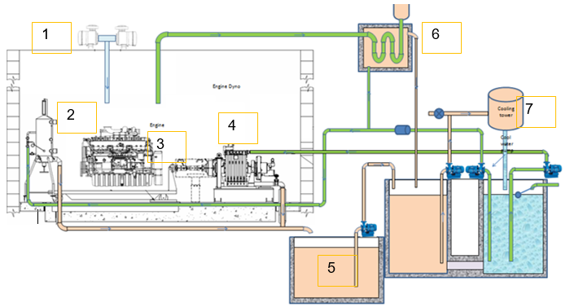
Gambar 1. Skema dan keterangan engine test bench plant rebuild center.
- Air Cleaner
- Cooling Couloumb
- Engine
- Dynamometer
- Cooling Pound
- Muffler
- Cooling Tower
Dari gambar 1 skema tersebut dibuat agar semua alat komponen yang terdapat pada dyno test engine Komatsu seperti berada pada unit tempat engine tersebut terpasang. Hal ini agar performa engine secara actual akan bekerja sesuai standard manufacture [4].
Pada proses dyno test bench engine di PRC (Plant Rebuild Center), terdapat masalah masalah yang membuat waktu pengetesan engine secara keseluruhan cukup lama [5]. Hal ini dapat dilihat pada sampling data downtime trouble dynotest engine yang diambil pada bulan januari 2021 sampai maret 2021.
Tabel 1. Data lead time trouble engine test bench Januari-Maret 2021
No | Date |  | Unit Model | Efektif Day | Problem System engine(day) |  |  |  |  | Total Day
No | Start | Finish | Unit Model | Efektif Day | cooling | oil | Fuel | air | electric | Total Day
1 | 8-Jan-21 | 16-Jan-21 | D375-5 | 4 | 2 | 0 | 0 | 0 | 1 | 7
2 | 22-Jan-21 | 27-Jan-21 | WA800-3 | 4 | 1 | 0 | 0 | 0 | 0 | 5
3 | 28-Jan-21 | 2-Feb-21 | HD785-7 | 4 | 2 | 0 | 3 | 0 | 2 | 11
4 | 3-Feb-21 | 20-Feb-21 | D155-6 | 4 | 1 | 1 | 1 | 1 | 1 | 9
5 | 21-Feb-21 | 26-Feb-21 | HD465-7 | 4 | 1 | 0 | 0 | 0 | 0 | 5
6 | 27-Feb-21 | 4-Mar-21 | EGS240 | 4 | 1 | 0 | 0 | 1 | 0 | 6
7 | 5-Mar-21 | 2-Mar-21 | GD825 | 4 | 1 | 0 | 0 | 0 | 0 | 5
8 | 18-Mar-21 | 24-Mar-21 | D375-5 | 4 | 2 | 0 | 1 | 0 | 0 | 7
9 | 25-Mar-21 | 31-Mar-21 | PC1250-8 | 4 | 1 | 0 | 1 | 0 | 0 | 7
TOTAL |  |  |  |  | 12 | 1 | 6 | 2 | 4

Dari data tabel 1 data tersebut dapat dilihat bahwa cooling system atau sistem pendinginan pada engine lebih sering terjadi, saat dilakukan analisa bahwa problem cooling system tersebut dikarenakan suhu temperature pada saat engine beroperasi melebihi dari standar atau overheat [6]. Sehingga batasan masalah mencakup cooling system pada dyno test engine.
- METODE PENELITIAN
Dengan menggunakan metode alir dan mencari akar penyebab masalah pada cooling system dynotest engine sehingga dapat dieliminasi atau dilakukan rekayasa engineering [7].
Gambar 2. Diagram alir perencanaan.

- HASIL DAN DISKUSI
Pada perakitan sistem disesuaikan dengan skema desain sesuai pada gambar 3. proses perakitan riset lapangan. Pada cooling system di engine test bench ini menggunakan system heat exchanger air to air penukar panas udara ke udara termasuk struktur inti yang menentukan dua jalur udara dan sepasang kipas untuk mengalirkan udara melalui inti di jalur tersebut dibentuk oleh struktur rangka yang ditentukan oleh elemen rangka tabung yang saling mengunci dan panel yang menutup permukaan yang ditentukan oleh elemen tersebut [8]. Elemen bingkai panel terdiri dari berbagai jenis yang menyediakan panel penutup sederhana, baffle, saluran masuk dan keluar, panel pendukung kipas, dan lain-lain, pada dasarnya berbentuk bujur sangkar untuk ditempatkan pada permukaan yang ditentukan oleh elemen bingkai sehingga konstruksi penukar panas dapat disesuaikan. Dengan memposisikan berbagai jenis panel jika diperlukan.
Pada cooling system engine test bench terdapat beberapa komponen yaitu:
- Kolom Pendingin (cooling coulomb) bertindak sebagai komponen di mana suhu mesin dapat di atur di area pengujian terbatas, tanpa radiator yang rapuh dan kipas yang berbahaya. Jadi fungsi komponen kolom pendingin di sini terdapat regulator valve yang digunakan sebagai pengatur tekanan air dalam sistem dan pengatur utama arah aliran air pendingin di saat air dalam sistem harus disalurkan ke alat pendingin untuk didinginkan atau tetap disirkulasikan di engine agar suhu kerja engine cepat tercapai. Simulasi seperti gambar 3.
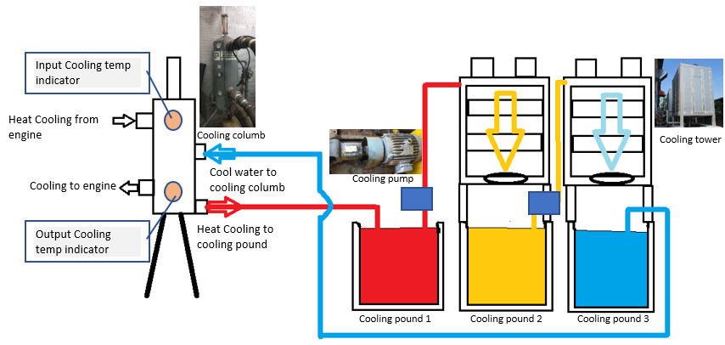
Gambar 3. Alur cooling system pada test bench engine.
- Kolam penampung (cooling pound), cooling pound dipisah menjadi tiga bagian cooling pound 1 untuk menampung air dari engine dan dynamometer dengan temperatur 60-80°C, cooling pound 2 untuk menampung air yang sudah di didinginkan oleh cooling tower dengan temperatur 50°C dan cooling pound 3 menampung air yang sudah di didinginkan oleh cooling tower dengan temperature 30-40°C.
- Cooling pump berfungsi sebagai pendorong air dari pound 1 ke atas cooling tower untuk melalui proses pendinginan oleh cooling tower [9].
- Cooling tower atau disebut sebagai heat exchanger air to air atau media pendinginan melalui udara.
  - Analisa dan perbaikan.
Dari data tabel 1 tentang case leadtime pengerjaan engine test bench yang paling banyak terdapat pada cooling system. Hal ini dikarenakan ECU engine (Engine Control Unit) membaca adanya problem pada engine itu sendiri yaitu engine overheat, di saat temperatur mencapai 107°C, sensor akan mengeluarkan voltage sebesar 4,2 V dan di tangkap ECU dan ECU akan melakukan derate atau menurunkan output power dan RPM engine itu sendiri [10].
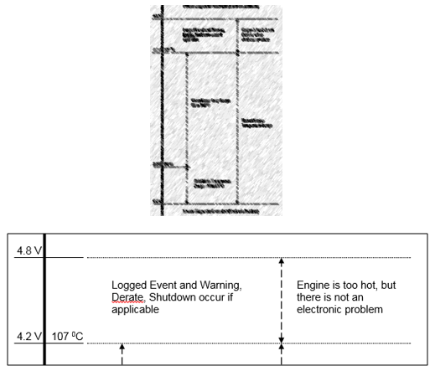
Gambar 4. Grafik output voltage sensor temperature coolant terhadap pengaruh perubahan suhu coolant.
Menurut analisa di lapangan penyebab engine overheat dikarenakan coolant yang di supply ke cooling coulomb dari pound (kolom) terlampau tinggi mencapai 80°C [11]. Hal ini yang menyebabkan coolant yang sirkulasi pada engine sudah terlalu tinggi, dan tidak ada proses pendinginan di dalam engine itu sendiri seperti gambar 5.
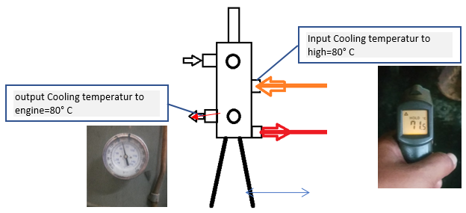
Gambar 5. Alur problem temperature input cooling coulomb to high.
Hal ini terjadi dikarenakan air di cooling pond 3 temperatur masih tinggi, penyebabnya adalah kurang efektifnya proses perpindahan panas (Heat Exchanger) di dalam cooling tower sehingga perlu dilakukan analisa [12].
  - Analisa heat exchanger (cooling tower).
Spesifikasi 1 Cooling tower:
- Tinggi = 2000 mm
- Lebar = 1500 mm
- Panjang = 1750 mm
- Diameter cooling fan =2 x 300mm =luas motor fin =2 x 70650=141.300 mm
- Flow rate =700 l/menit
- Diameter output silogate =800 mm
- Kapasitas kolam = 8 x 2 x 1,2 =19,2 m =19200 liter (Standar manual power test = 4000-20000 liter)
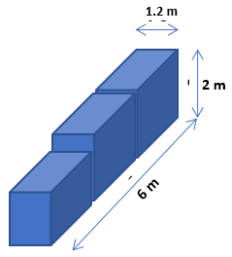
Gambar 6. Design cooling pound.
Laju perpindahan panas dihitung menggunakan rumus.
${\left(mC_{p}∆T\right)}_{Rad}={\left(mC_{p}∆T\right)}_{c}-{\left(mC_{p}∆T\right)}_{a}$ (1)
${\left(mC_{p}∆T\right)}_{c}=εC_{min}{\left(AT\right)}_{max}$ (2)
Koefisien perpindahan panas keseluruhan diberikan oleh:
$UA=\frac{1}{\frac{1}{h_{c i}A_{i}}+\frac{δ_{P}}{k_{p}A_{m}}+\frac{1}{η_{o}h_{a}A_{o}}}$ (3)
Sehingga kurang maksimalnya efektivitas heat exchanger pada cooling tower dikarenakan:
- Aliran fluida pendingin (Udara) lebih kecil dibanding aliran fluida panas (Air). Hal ini dikarenakan ukuran diameter fan kecil.
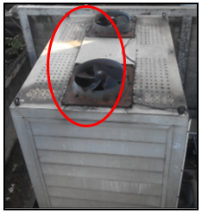
Gambar 7. Fan cooling sebelum dilakukan perbaikan.
- Laju Kecepatan aliran fluida panas (Air) terlalu besar sehingga efektifitas proses perpindahan panas dari fluida panas ke fluida dingin tidak maksimal. Hal ini terjadi dikarenakan diameter output heat exchanger atau silogate terlalu besar [13].
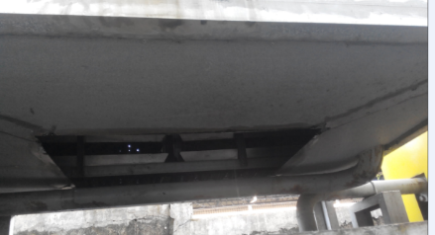
Gambar 8. Silogate sebelum dilakukan perbaikan.
Dari permasalahan diatas dapat digambarkan seperti ini:
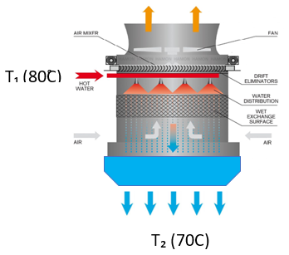
Gambar 9. Simulasi heat exchanger sebelum dilakukan perbaikan.
  - Perbaikan.
Dari Permasalahan diatas, dapat dilakukan perbaikan - perbaikan yaitu:
- Merubah cooling fan dari luas cooling fan 141.300 mm menjadi 785.000 mm. Cooling fan diperbesar agar aliran fluida dingin (udara) sama dengan aliran fluida panas (air) [14].
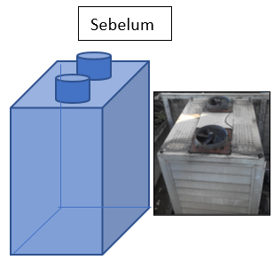 | 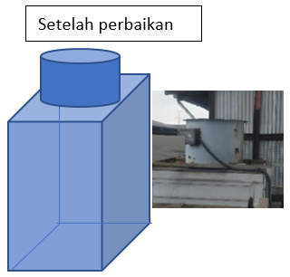
Gambar 10. Proses perbaikan 1.
- Melakukan modifikasi pada output heat exchanger dari diameter 800 mm menjadi 200 mm.
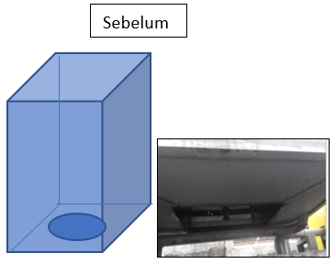 | 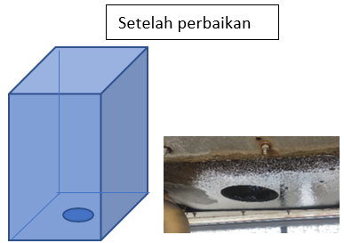
Gambar 11. Hasil perbaikan 2.
Sehingga dari hasil perbaikan dapat dilihat dikarenakan efektifitas perpindahan panas di kedua fluida sangat baik sehingga saat input heat exchanger di temperature 80⁰C, output fluida panas (air) bisa mencapai 35⁰C.
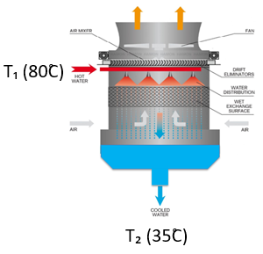
Gambar 12. Simulasi proses heat exchanger setelah dilakukan perbaikan.

- Uji hasil perbaikan
Dari perbaikan yang telah dilaksanakan output dari cooling tower menjadi dingin dengan temperatur 35-40°C dan siap untuk disirkulasikan ke dalam engine system [15]. Hal ini dikarenakan efektifitas dari heat exchanger berfungsi maksimal. Dapat diambil contoh dari:
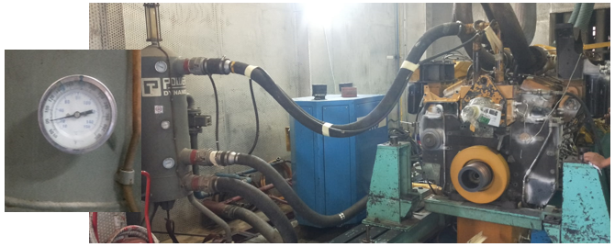
Gambar 13. Pengetesan engine dengan temperature input 40°C.
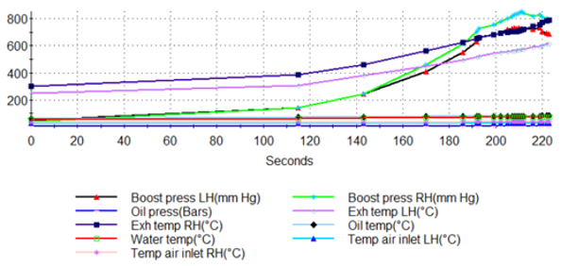
Gambar 14. Grafik hasil pengetesan engine 6d170e-5 Komatsu.

SIMPULAN
Di dalam melakukan test performa engine komatsu, semua sistem haruslah berjalan baik dan sesuai dengan indicator standard dari manufacture mulai dari fuel, oil, water, air dan electric sensor. Hal ini agar proses pengetesan, sampai proses selesai pengetesan menjadi proses yang berkualitas. Sehingga denga proses yang berkualitas akan menghasilkan produk yang berkualitas. Seperti contoh permasalahan diatas, dikarenakan terdapat masalah pada cooling system sehingga lead time pengetesan menjadi lama dan juga menjadi tidak standar. Hasil dari perhitungan heat exchanger pada cooling tower memberikan nuansa efek kualitatif dari karakteristik komponen pada kinerja cooling fan, cooling pump, cooling pound dan aliran dari cooling tower tersebut. Dari hal ini dapat diambil kesimpulan bahwa pada sistem perpindahan panas, antara antara kuantitas dari fluida 1 dan fluida 2 harus seimbang dan percepatan laju alir dari setiap fluida harus diatur agar perpindahan panas menjadi efektif.

DAFTAR PUSTAKA
[1] M. Martin, S. Anwar, and N. Zein, “Analisa Perbandingan Bahan Bakar Solar Dengan Biodiesel B-20 Minyak Kelapa Sawit Terhadap Performance Engine Komatsu Saa12V140E-3,” J. Baut dan Manufaktur, vol. 02, no. 02, pp. 48–56, 2020.
[2] I. D. Gede, A. Suwira, and I. G. B. W. Kusuma, “Unjuk Kerja Mobil Bertransmisi Manual Menggunakan Bahan Bakar Liquified Gas For Vehicle (LGV),” J. METTEK, vol. 2, no. 2, pp. 75–82, 2016.
[3] H. Susanto et al., “PROSES DESAIN UNTUK MENGURANGI DOWNTIME TEST,” vol. XI, no. 1, 2021.
[4] H. Purwono, “Pengujian Dan Perhitungan Performa Mesin Komatsu Sa12V140-1 Setelah Proses Remanufacturing,” J. Mesin Teknol., vol. 10, no. 2, pp. 6–11, 2016.
[5] G. Aditya and D. Darlis, “PERANCANGAN DYNOTEST PORTABLE UNTUK SEPEDA MOTOR DENGAN SISTEM MONITORING MENGGUNAKAN MODUL ISM FREKUENSI 2 . 4 GHz DYNOTEST POTABLE DESIGN FOR MOTORCYCLE WITH MONITORING SYSTEM USING ISM MODULE FREQUENCY 2 . 4 GHZ,” e-Proceeding Appl. Sci., vol. 1, no. 2, pp. 1231–1238, 2015.
[6] H. Purwono and Rasma, “Analisis Terjadinya Panas Berlebihan pada Mesin Dump Truck HD785-7,” Toab-004, pp. 1–10, 2019.
[7] F. Faisyal, D. Aviva, and M. Mustafa, “Analisa Penyebab Kerusakan Komponen Heat Exchanger Pada Sistem Pendingin Engine Marine 3306 Caterpillar,” Pros. SENIATI, p. E24.1-11, 2017.
[8] S. Nissan and S. Ga, “Analisis Sistem Pendingin Engine Pada Pembuatan Life Engine Stand Nissan Sunny Ga15,” Torsi, vol. 1, no. 1, pp. 1–7, 2016.
[9] M. Awwaluddin, P. Santosa, and Suwardiyono, “Perhitungan Kebutuhan Cooling Tower Pada Rancang Bangun Untai Uji Sistem Kendali Reaktor Riset,” Prima, vol. 9, no. 1, pp. 34–41, 2012.
[10] D. T. Mesin et al., “RANCANG BANGUN TRAINER SISTEM BAHAN BAKAR PADA ENGINE STAND DAIHATSU MENGGUNAKAN ECU MOHAMMAD ARIS MA ’ RUF Dr . A Grummy W ., M . Pd ., MT,” vol. 06, pp. 21–28, 2020.
[11] H. Purwono, “ANALISA ENGINE OVERHEAT PADA UNIT KOMATSU BULLDOZER,” no. November 2017, pp. 1–2, 1846.
[12] I. K. G. Sastrawan and R. Subagyo, “ANALISA PERPINDAHAN PANAS COOLING TOWER (INDUCED DRAFT) PLTU I PULANG PISAU (2 x 60 MW),” Jtam Rotary, vol. 2, no. 2, p. 171, 2020.
[13] E. A. Handoyo, “Pengaruh Kecepatan Aliran Terhadap Efektivitas Shell-and-Tube Heat Exchanger,” J. Tek. Mesin, vol. 2, no. 2, pp. 86–90, 2000.
[14] N. Nugraha et al., “Ventilation Air Conditioning Design,” no. November, pp. 21–22, 2018.
[15] Y. Handoyo, “Analisis Performa Cooling Tower LCT 400 Pada P.T. XYZ, Tambun Bekasi,” J. Ilm. Tek. Mesin, vol. 3, no. 1, pp. 38–52, 2015.

